財團法人大學入學考試中心基金會
113學年度分科測驗試題
公民與社會考科
請於考試開始鈴響起，在答題卷簽名欄位以正楷簽全名

－作答注意事項－
考試時間：80分鐘
作答方式：
˙選擇題用 2B 鉛筆在「答題卷」上作答；更正時以橡皮擦擦拭，切勿使用修正帶（液）。
˙除題目另有規定外，非選擇題用筆尖較粗之黑色墨水的筆在「答題卷」上作答；更正時，可以使用修正帶（液）。
˙考生須依上述規定劃記或作答，若未依規定而導致答案難以辨識或評閱時，恐將影響成績。
˙答題卷每人一張，不得要求增補。
選擇題計分方式：
˙單選題：每題有n個選項，其中只有一個是正確或最適當的選項。
各題答對者，得該題的分數；答錯、未作答或劃記多於一個選項者，該題以零分計算。
˙多選題：每題有個選項，其中至少有一個是正確的選項。各題之選項獨立判定，所有選項均答對者，得該題全部的分數；答錯個選項者，得該題的分數；但得分低於零分或所有選項
均未作答者，該題以零分計算。

第壹部分、選擇題（占70分）
一、單選題（占62分）
說明：第1題至第31題，每題2分。
1. 某國研究指出：障礙兒童就學期間鮮少參與畢業旅行，因為學校規劃畢旅時，常習慣性略過討論障礙兒童需要的支持措施，而障礙兒童也少有參與意願。從社會規範之作用來檢視此現象，下列敘述何者最適切？
(A)將障礙兒童的不願參與視為理所當然，將限縮其自我發展
(B)校方未能輔導障礙兒童提升人際互動之自信心，顯有失職
(C)若校方強迫障礙兒童須參加畢旅，反而未能尊重其自主性
(D)學校未提供畢業旅行替代選項，已構成對障礙兒童的歧視
2. 對於疫情如何影響社會，有兩種不同觀點。甲觀點主張：疫情影響廣、且無人倖免，所以是「公平」的；乙觀點則認為疫情的影響程度，會因個人所處的社會、經濟地位而有不同。圖1是某國有關不同族群的疫情數據。請問下列有關該資料的解釋敘述，何者最正確？
圖1
(A)支持甲觀點，因Ⅰ大於Ⅲ
(B)支持乙觀點，因Ⅱ大於Ⅲ
(C)支持甲觀點，因Ⅰ小於Ⅱ
圖1
(D)支持乙觀點，因Ⅲ大於Ⅳ

3. 有學者想了解就讀不同類型大學之學生政治參與度，並進一步分析其對高等教育政策的啟示。表1為該學者的調查結果，依據表1資料，下列哪項分析最適切？
表1
就讀的大學類型 | 政治參與度（%） |  |  | 總和
 | 低 | 中 | 高
公立一般大學 | 2.5 | 39.8 | 57.7 | 100
私立一般大學 | 4.7 | 41.1 | 54.2 | 100
公立技職大學 | 6.9 | 58.7 | 34.4 | 100
私立技職大學 | 8.1 | 67.3 | 24.6 | 100
(A)公立大學學生政治參與度較私立大學高，凸顯出高等教育並未能促進政治平等
(B)一般大學比技職大學學生政治參與度較高，這是高等教育資源分配不均的結果
(C)私立大學學生的政治參與度都較低，顯見私立大學學費負擔過重造成負面影響
(D)技職大學學生的政治參與度都較低，反映技職大學宜強化民主公民養成之規劃

4. 我國障礙者依法可向政府申請補助，僱用助理協助生活。小天提出申請，政府依據既有預算額度及權限，核定部分而非足額補助。小天認為這違反身心障礙者權利公約，因該公約要求政府應保障身心障礙者自立生活。依據我國法律體系，對本案政府作為的評論，下列何者最適當？
(A)政府核定補助應依既有預算額度及權限，而非依國際人權公約
(B)依該公約施行法精神，政府應盡量補助讓小天能夠自立之費用
(C)須經國際專家建議，政府才應補助讓小天足以自立生活之費用
(D)基於個人自我負責理念，政府不應該補助小天之自立生活費用
5. 某公司與甲簽訂業務員工作契約，並要求甲同意接受切結書約束。切結書要求，甲在工作期間不得無故拒絕加班。針對該切結書的權利義務關係，下列敘述何者正確？
(A)切結書不屬甲與公司簽訂之勞動契約內容，不會發生法律效果
(B)為避免雇主欺壓勞工，勞動契約不應該限制勞工在職時的行為
(C)依據私法自治原則，甲須受到該切結書的拘束且不得表示反對
(D)甲如果認為切結書內容不當，可依據勞資爭議處理法請求調解
6. 有廠商因違反管制藥品管理條例之相關規定，遭衛生福利部裁罰。該廠商認為裁罰違法，乃提起行政救濟。依據現行法律規定，下列何者是該廠商提出行政救濟的正確途徑？
(A)先向行政院提起訴願，被駁回後再向高等行政法院提起行政訴訟
(B)先向高等行政法院提起訴訟，如果敗訴再上訴最高法院或大法庭
(C)先向行政院提起訴願，如遭駁回再向最高行政法院提起行政訴訟
(D)先向高等法院提起訴訟，如敗訴後向高等行政法院提起行政訴訟
7. 某國一個少數族群音樂團體，經過激烈競爭，獲得該國政府頒發音樂界最高獎項，發表以下感言：「感謝這個獎項支持多元族群文化；在這片多元、自由和民主的創作沃土，不但讓許多的『我』，可以是不同的『我』，也讓許多的『我』，願意在這個國家成為『我們』」。從國家政策及其影響的角度，該團體的感言與下列哪項論述最吻合？
(A)鼓勵多元文化自由競爭的國家政策，有利於文化創新發展
(B)肯認不同族群文化的國家政策，最能滋養多元創作的沃土
(C)文化的多元認同與國家政策關係密切，後者能夠促成前者
(D)多元文化與自由民主息息相關，兩者皆仰賴國家政策支持
8. 小艾擔任高中學生會會長，根據相關規定，她得以學生會會長身分，出席校務會議為學生發聲，並擁有表決權。小艾認為這些規定和實踐，展現校園民主精神，因此從未缺席且積極參與。前述校園民主的實踐，與下列哪項政府落實民主治理的理念最相近？
(A)政府機關應對公投案提出意見書，告知人民通過與否的法律效果
(B)政府計畫在某地興建焚化爐前，於該地舉辦公聽會聽取居民意見
(C)主管機關建置大專校院校務資訊公開平臺，公布各校新生註冊率
(D)地方行政首長須定期到議會作施政報告，並接受議員的監督質詢
9. 甲、乙兩國為兩黨制的民主國家，其政治體制一為內閣制，另一為總統制；且兩國歷次國會大選皆有一黨獲得過半數席次。在體制運作上，甲國政府經常遭批濫權，乙國則常出現政府運作僵局。依據題文，下列何者最符合甲國或乙國的體制特徵？
(A)甲國總統得否決國會通過的法案 (B)甲國總統公布法令皆須閣揆副署
(C)乙國內閣閣員須由國會議員兼任 (D)乙國內閣閣員須至國會接受質詢
10. 表2是我國某年村里長選舉的統計資料，若根據此表推論該年村里長選舉的競爭情況，下列何者最適當？
表2
各參選人數的村里數（%）統計 |  | 各政黨的當選人數（%）統計
參選人數 | 村里數（%） | 政黨名稱 | 當選人數（%）
一人 | 2,588（33.2） | 中國國民黨 | 1,221（15.8）
二人 | 3,675（47.1） | 民主進步黨 | 285（ 3.7）
三人 | 1,143（14.7） | 其他政黨 | 8（ 0.1）
四人以上 | 389（ 5.0） | 無黨籍 | 6,230（80.4）

(A)各村里普遍競爭激烈，主因是派系惡鬥而非政黨競爭
(B)在二人參選的村里，主要是兩大黨的候選人相互競爭
(C)在多數村里，政黨不是影響選民投票對象的關鍵因素
(D)村里長與區域立委選舉同為單一選區，政黨競爭類似
11. 某國有數家油品供應商組成協會，該協會定期公告一致的汽柴油售價，被該國政府認定為影響油品市場而依法開罰。下列何者亦可能因相同的理由被該國政府判定違法？
(A)水泥業者互設監視器查核出貨數量及地點，以控制產品供應
(B)疫情期間有廠商囤積口罩及酒精等防疫用品，試圖哄抬價格
(C)廠商於廣告謊稱產品獲得多國專利權的認證，擴大銷售市場
(D)地緣戰爭油價大漲，航空業者於旅遊旺季紛紛調漲機票價格
12-13為題組
研究顯示，區域內的工會密度（勞工參與工會的比率），和該區域內全體人口的生活水準與生活經驗息息相關。相較於工會密度低的區域，工會密度高的區域有以下特徵：（1）最低工資水準較高；（2）家庭收入中位數較高；（3）勞工失業時可獲得較高的給付；（4）投票率高；（5）合法遊行運動申請較多。此外，也有專家觀察到，政黨為爭取選民支持，積極參與該區域工會的勞工運動，因而提醒：工會運作應注意不受政黨與資方影響，維持自身自主性。請問：
12. 下列有關工會體制影響力的敘述，何者最能反映題文所描述的現象？
(A)工會越能爭取勞工權益，越能影響勞工的投票支持對象
(B)工會存在的目的，係為保障生產力較低落的弱勢勞動者
(C)工會參與度愈大愈有影響力，可提升個人與公眾的福祉
(D)工會提供反制與對抗的手段，有助政黨政治的蓬勃發展
13. 依據題文，該專家最可能支持工會採取下列哪個政治參與的立場？
(A)工會透過勞工運動影響政黨政策偏好，擴大勞工政治參與
(B)工會應致力舉辦遊行以彰顯自身自主性，並爭取勞方權益
(C)工會與政黨如果運動的目標一致時，即可接受政黨的領導
(D)工會是壓力團體，應自行提名候選人參與選舉來實現目標
14-15為題組
圖2依序為小華去超級市場買材料，回家包粽子給家人吃的過程。請問：
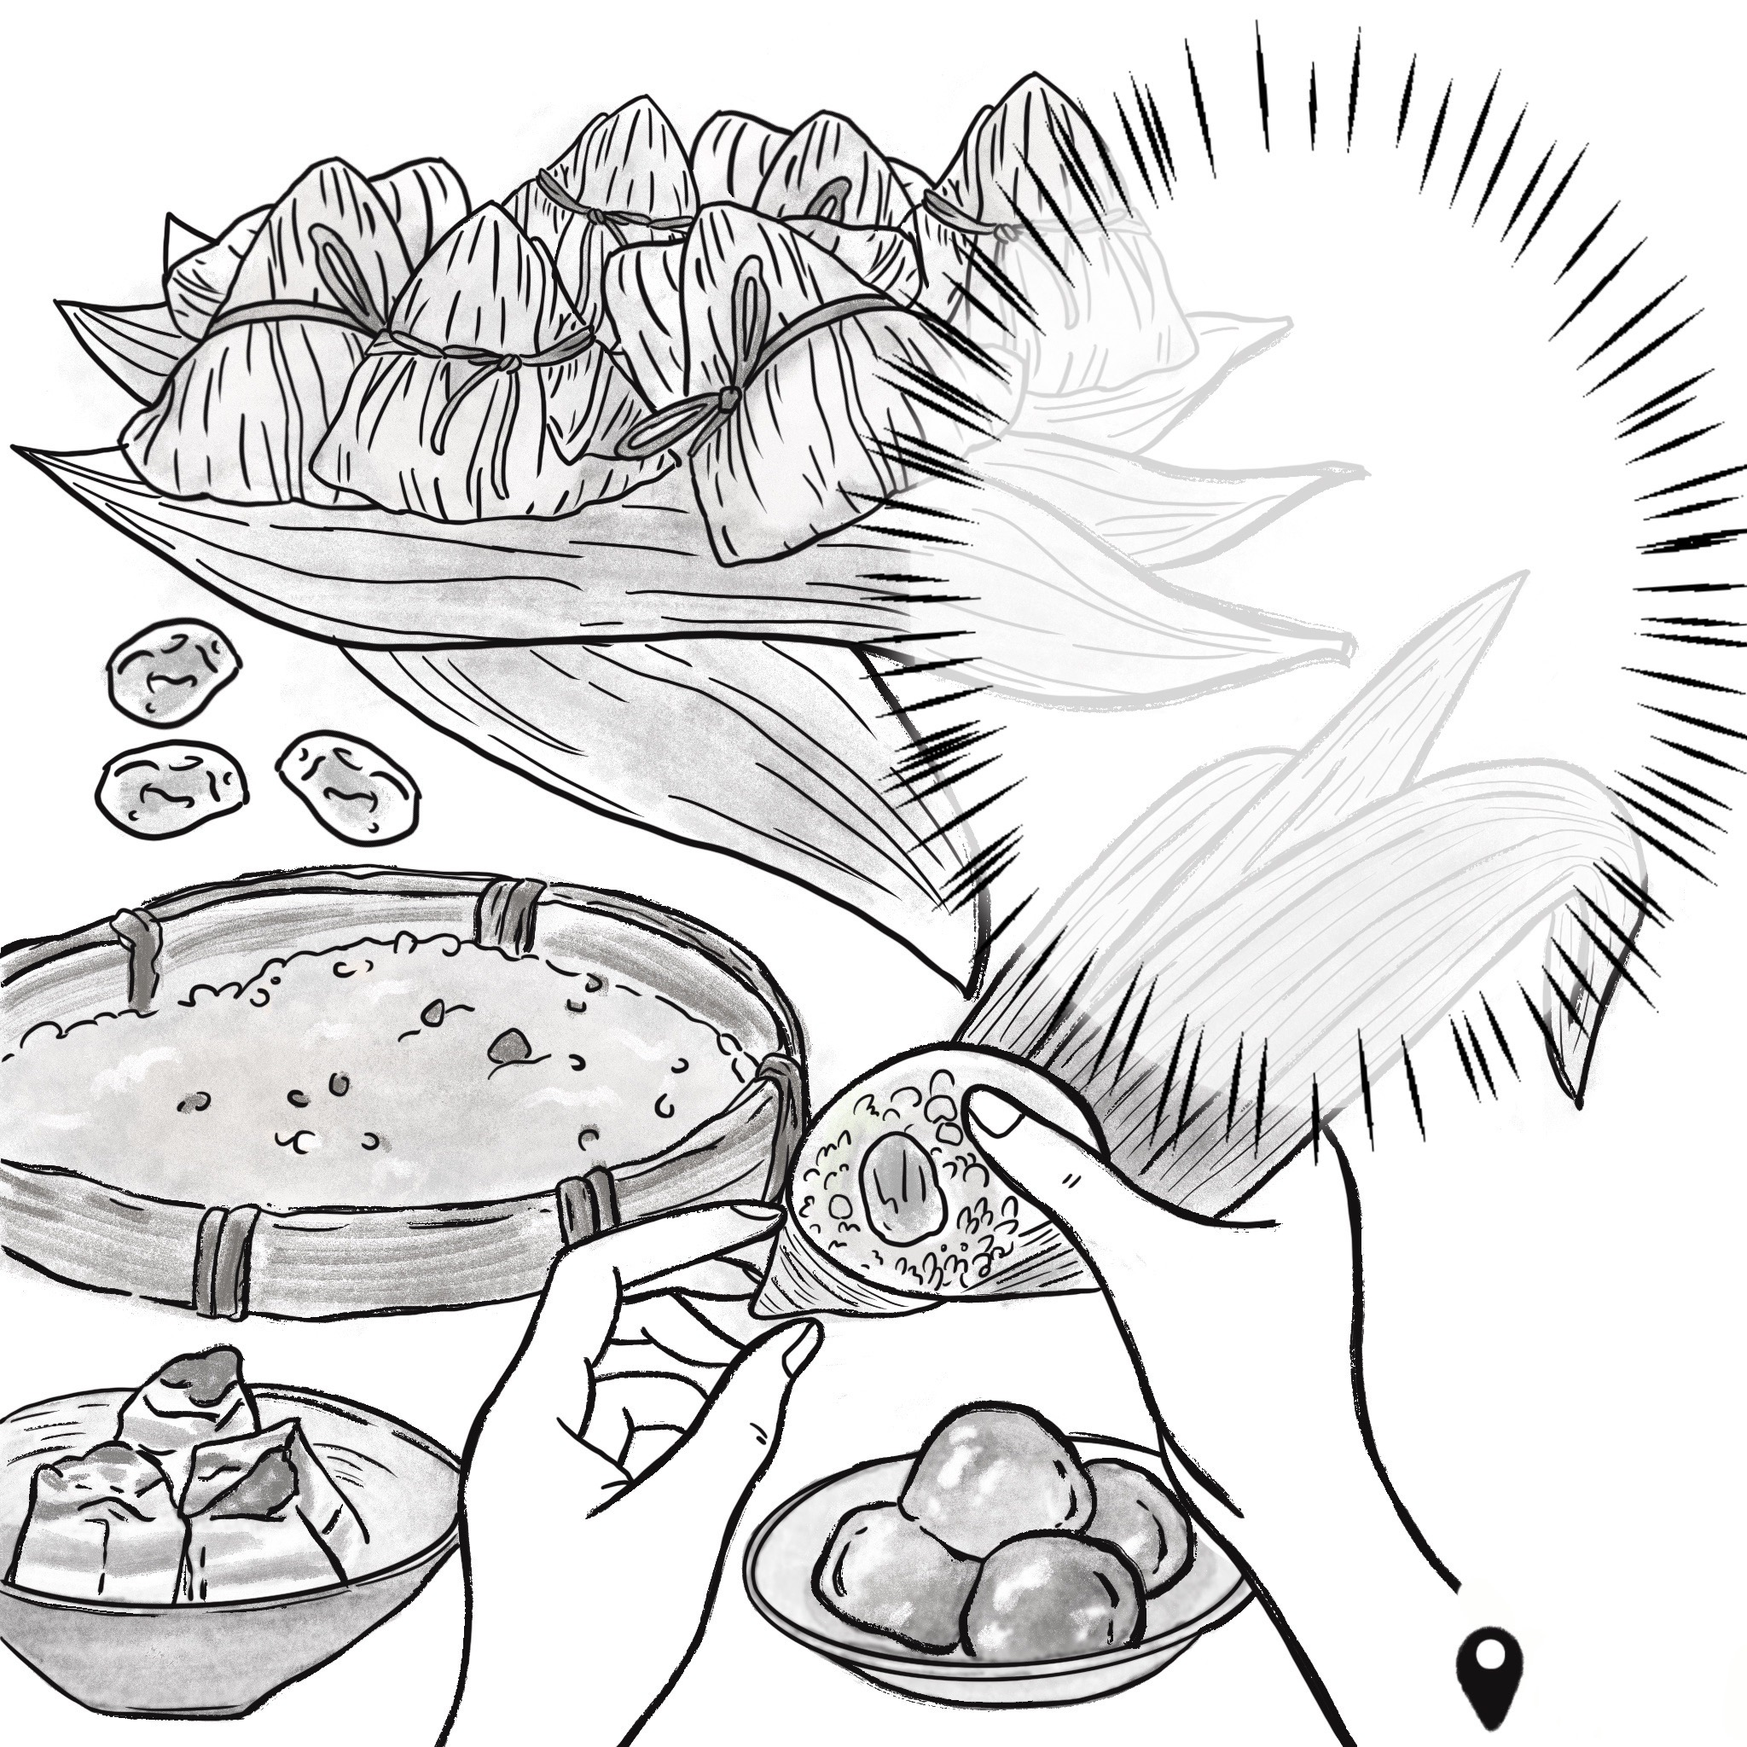
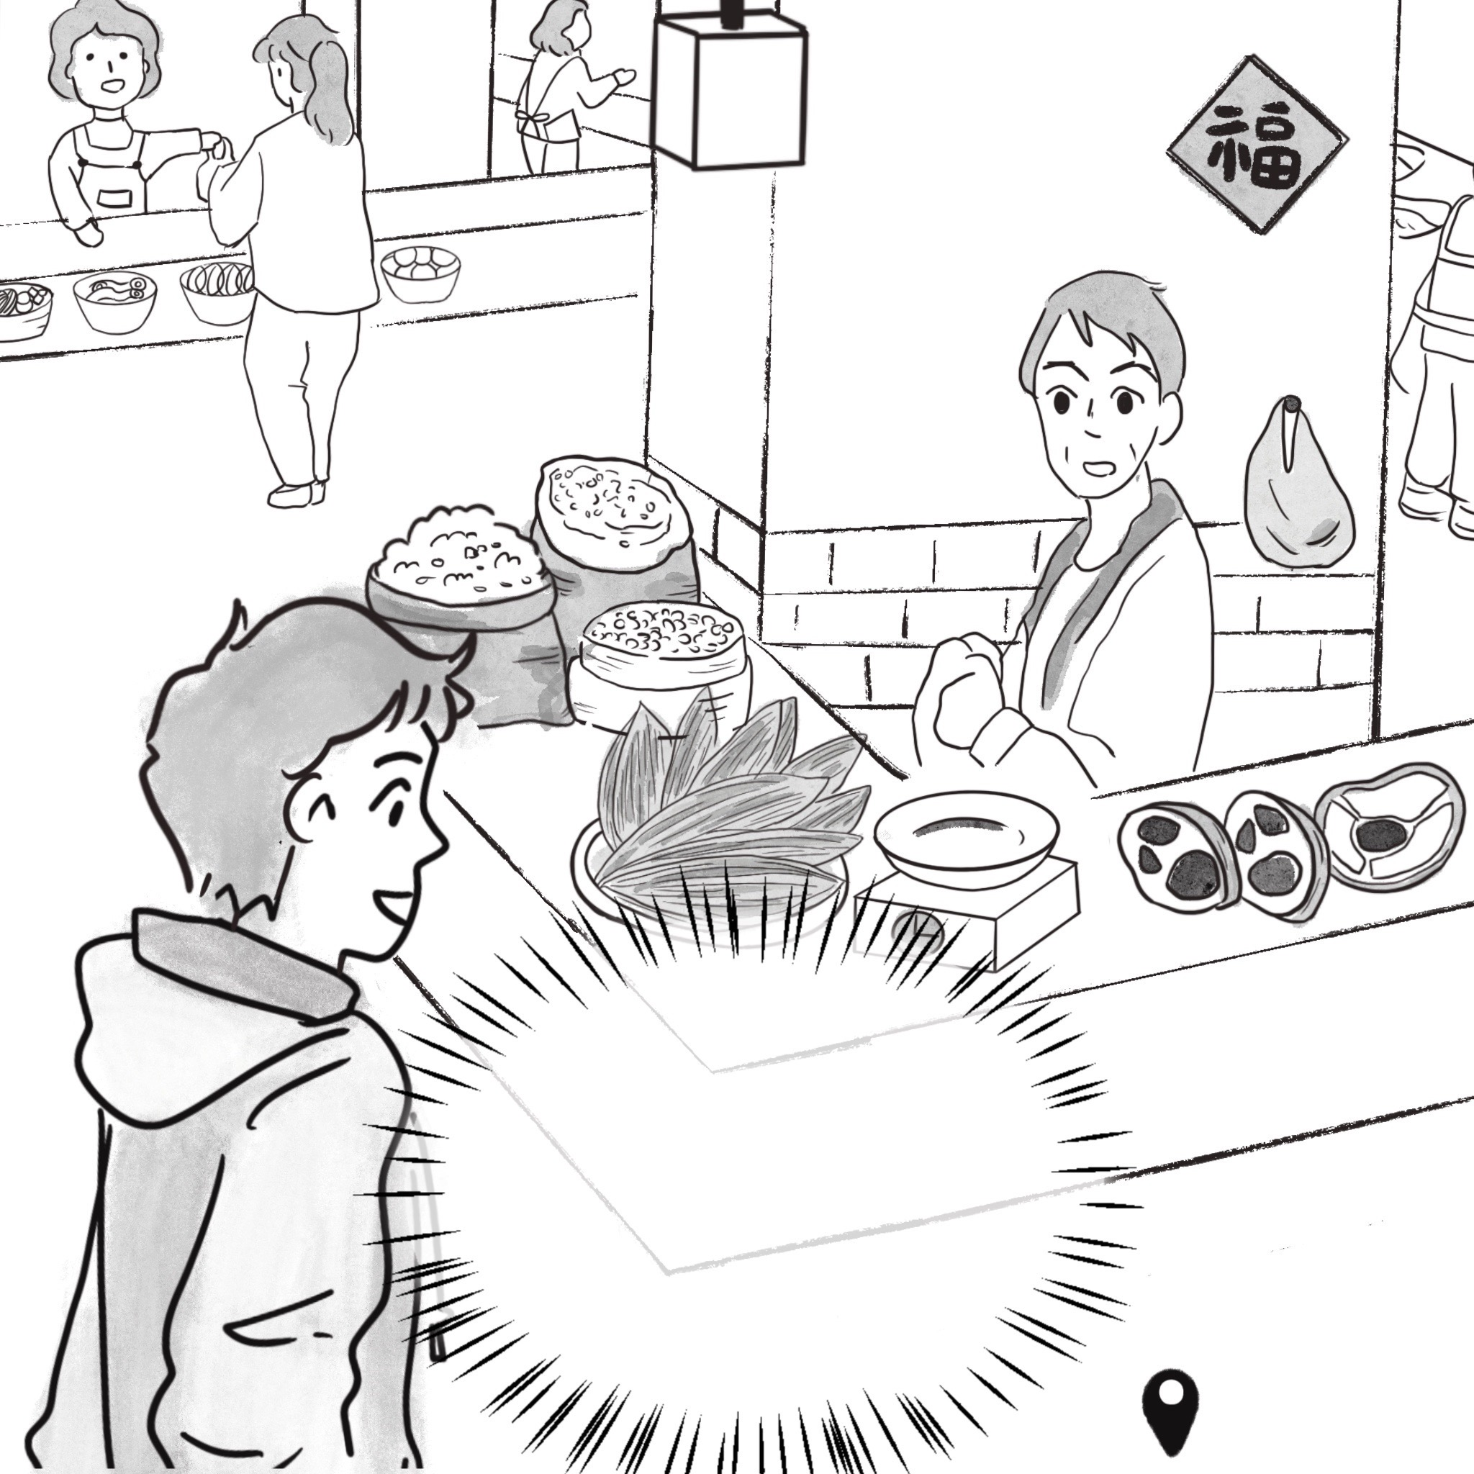
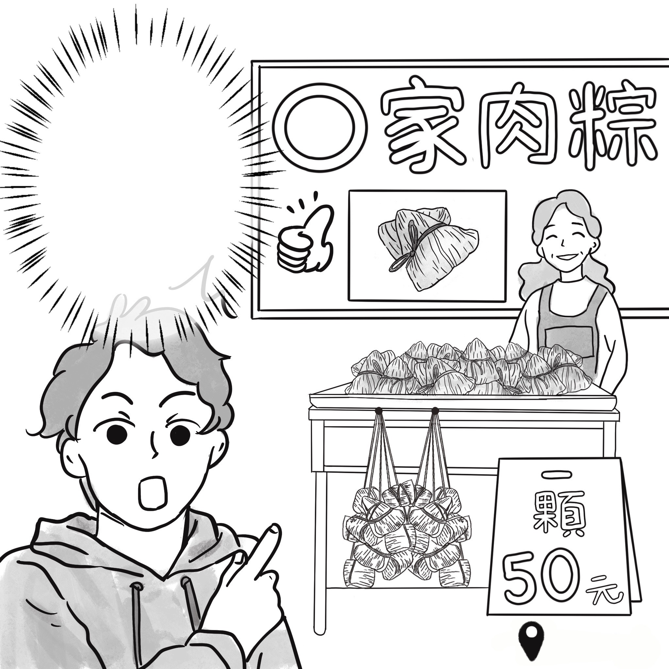
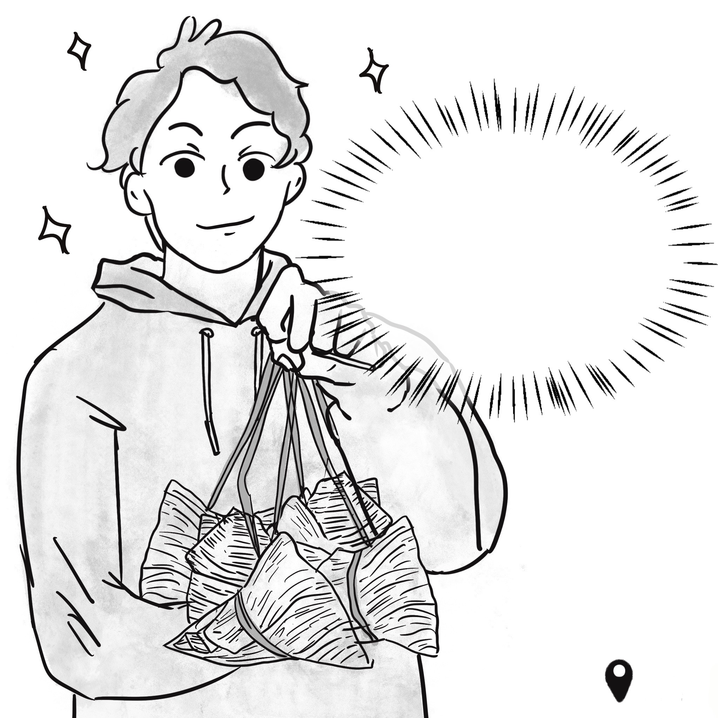
五小時只包顆
我去打工都能賺
一千元
家裡
買在地材料
只花600元
超級市場

超級市場
家人認為小華包
的粽子共值
3000元
家裡
I
II
III
IV
好貴喔！
圖2

14. 根據圖2，小華的行為增加該國當年多少GDP？
(A) 600元 (B) 1,400元 (C) 1,600元 (D) 3,000元
15. 若僅從肉粽市場價格變動如何影響小華自包粽子的誘因來思考，下列哪項政府政策
最可能減少小華包粽子的次數？
(A)加強肉粽店家稽查抽驗，以利追溯原料來源
(B)調高基本工資，使得肉粽攤販人力受到影響
(C)增加進口原料關稅，因而影響相關食材價格
(D)健全肉粽店家的自動化設備，增加生產效率
16-17為題組
各國皆有老年犯罪現象，據媒體報導，有些高齡犯罪者因貧窮無法養活自己，或因其他社會、經濟原因流落街頭，迫使他們以犯罪換取監獄的免費生活與照顧。學者甲
表示，因老年犯罪成因眾多，以刑罰手段來解決此問題有其侷限。學者乙則指出，此犯罪現象的出現，印證某學派的主張：社會結構之運作往往偏向維護優勢群體利益，忽略
處境不利群體需求，使其處境更惡化。請問：
16. 題文中學者甲所依據之刑罰觀點，與下列哪項主張的觀點最可能一致？
(A)虐童致死應一律判處死刑，以提高刑罰的方式遏止犯罪
(B)廢止少年事件處理法，使少年與成年人負相同刑事責任
(C)修改刑法將吸毒除罪化，改透過教育等方式來解決問題
(D)高齡者行為時無識別能力，即使違反刑法亦應判處無罪
17. 下列何者最可能是學者乙引用之學派特別重視的主張？
(A)能力屬弱勢之群體，往往在社會競爭中落入不利處境
(B)市場競爭有助提升動機，將促使能力較佳者更有成就
(C)確保才能優異者獲得高報酬工作，始可促進社會發展
(D)看似合理的社會資源分配，常潛藏機會的壟斷與排除

18-19為題組
某協會受政府委託舉辦教師進修課程，但課程中不僅塑造「男女應有舉止」的性別刻板角色，且有歧視同性戀者的內容。某公民團體發現上述情況後，透過各社群媒體，批判該課程違反性別平等理念。在引發關注後，又進一步邀請民意代表共同召開記者會，呼籲政府正視問題嚴重性。
在各方呼籲下，主管機關檢視該協會的課程實施，認為該協會的作為不合規定，故依據相關行政命令，廢止該協會開設教師進修課程之資格。請問：
18. 下列有關社會運動如何運作並產生作用的敘述，何者最能說明該公民團體的行動？
(A)社會運動強調由下而上，因而致力批判政府施政且避免與官方合作
(B)社會運動目標在於改變法規，故重視爭取輿論支持以取得執政權力
(C)社會運動無論能否立即改變政策，若能引發公眾討論即屬發揮成效
(D)社會運動重視減少社會成本，應盡量透過媒體推動以避免街頭衝突
19. 依據行政法原理原則，以下針對該廢止處分的法律評價，何者最適當？
(A)政府不應廢止該協會合法之權利，以免違反信賴保護原則
(B)協會受政府委託執行教師訓練，故廢止處分未侵害其權利
(C)經法律明確授權，政府始能依該命令合法廢止協會之資格
(D)政府逕依行政命令加以廢止，違反行政法的法律優位原則
20-21為題組
甲是我國平地原住民，向來關注地方公共事務與原住民族權益保障的議題，並考慮參選立法委員。依現行制度，在全國立委總席次中，平地原住民立委應選名額為3席，約占2.7%的國會席次，超過我國平地原住民人口占全國人口的比例（約為1.2%）。
甲除了想為平地原住民發聲，也想爭取地方鄉里的權益，決定參選區域立委。然而當甲嘗試向選務機關辦理登記參選區域立委時，得知依現行法律，除非同意註銷原住民身分，否則僅能以平地原住民身分，參與全國平地原住民立委的選舉，不得參與區域
立委選舉。甲認為只有透過憲法法庭裁判途徑，才能實現其權利。請問：
20. 我國平地原住民立委應選名額的規劃，最主要是植基於下列哪項人權理念？
(A)保障平地原住民的個人權利 (B)促進原漢族群間的實質平等
(C)維護平地原住民的自決權利 (D)實現不同族群的無差別對待
21. 甲訴求之途徑，在下列哪一情況下才能得到實現？
(A)當主管機關拒絕甲登記，甲得以權利受損為由而立即聲請
(B)甲可以提出陳情，由原住民立法委員以個人名義代為聲請
(C)基於選舉制度保障原住民參政權，由甲所屬原住民族提出
(D)甲在進行訴訟時，負責審理之法院可以在必要時加以提出
22-24為題組
某年臺灣南部數個縣市發生嚴重乾旱。為保障民生用水，中央政府採取多項限水措施，在這些縣市實施強制稻作停灌或休耕，以及停供游泳池、洗車和三溫暖等行業之用水。政府作法是否對人民權利造成傷害，引發各方討論。
政府主張這些措施雖可能限制人民基本權利，卻是基於保障公共利益。但有某經濟學者於媒體上主張，應該回歸市場機制運作，提升經濟效率。另有網友認為應讓各縣市自行決定如何限水，不宜由中央強制規定；但小雨認為應該由中央決定。請問：
22. 對政府採取的限水措施，從行政法原理原則的觀點來看，下列評論何者最適當？
(A)限水只要能延長人民使用民生用水時間，即符合比例原則要求
(B)限水措施須能夠維護公益，且不得對人民權利造成過度的侵害
(C)民生用水為人民生存所必須，因此政府限水措施自屬最小侵害
(D)依平等原則，政府規劃限水應確保每位國民都擁有相等用水量
23. 依據題文，該學者最可能提出下列何項建議以因應缺水問題？
(A)基於產業發展，政府宜按每個產業的產值決定供水配額
(B)維護民眾生活權益，政府宜限制水價並補貼自來水公司
(C)尊重使用者付費精神，政府應允許自來水公司調高水價
(D)確保民眾的公共利益，政府應投資海水淡化以擴大水源
24. 依照我國中央與地方政府的權力劃分，下列哪項論述最足以支持小雨的主張？
(A)水資源資訊蒐集和研究，是中央政府專屬職權
(B)水資源分配和調度的屬性，較適合由中央決定
(C)縣市首長係由民選，故易受民意壓力改變限水決定
(D)縣市政府之間易因執政政黨不同，而難以協調整合
25-27為題組
亞洲某小國於21世紀初期，正式成為世界貿易組織（WTO）會員國，並依入會承諾，開放農產品進口。該國入會前原本是稻米自給自足的國家，卻被WTO要求開放稻米
進口，該國農業團體因而參加全球農運組織，至WTO部長會議會場外抗議。
全球農運組織反對WTO，認為歐美等大國透過WTO控制國際貿易並箝制小國，不但未促進貿易或刺激經濟成長，反使各國糧食自給計畫淪為空談，更擴大國家之間和國內的貧富差距。該組織主張，各國應依不同的發展條件與社會需要，支持國內的農民及
農產品，而且WTO應立即解散，以杜絕富有國家繼續危害小國農民的生存權利。請問：
25. 依據題文推論全球化對國家治理帶來的挑戰，下列哪項論述最合理？
(A)經濟衝突取代政治競爭，改變國家主權運作
(B)全球連動加深，影響政府控制環境變局能力
(C)非政府組織跨國運作，削弱國家的治理能力
(D)全球貿易更加互相依賴，改變國家治理疆界
26. 依據題文，小國農民反對WTO最可能的原因為何？
(A)為符合最惠國待遇原則，政府可能取消農地休耕補助
(B)加入WTO破壞糧食的自給自足，容易造成糧食短缺
(C)入會後供給增加將導致稻米價格滑落，影響農民生計
(D)為符合公平與互惠原則，政府將會提高進口肥料售價
27. 題文所述農民權利受損情境若發生於我國，農民可依法主張下列何項措施？
(A)政府政策使農民蒙受特別犧牲，因此國家應該負責補償
(B)政府官員即使無故意過失，國家仍應負責賠償農民損失
(C)政府官員簽約行為屬違法執行職務，應該由其補償農民
(D)政府開放農產品進口侵害農民生存權，應該由國家賠償

28-31為題組
某國過去助產與育後照顧皆由助產士負責，醫師只在產婦難產時才介入協助。但後來人們認為新生兒應由醫師在醫院接生，才是進步的醫療，政府因而以行政命令，規定
助產士須在醫師監督下才能從事助產工作。該國推動全民健保後，傳統助產工作並未納入健保給付，使助產士與相關教育幾近消失。
該國近年來因婦產科人力吃緊，有倡議團體主張由國會立法，讓助產士獨立作業，或規定醫院聘用助產士，協助生產及照顧產婦，以減輕醫師負擔，同時更能滿足產婦需求。這些倡議讓大學重新推動助產教育，政府也試辦「助產士重返醫院」計畫，助產士的
專業性再次受到肯定，且因成效良好，主管機關準備將此計畫法制化，交由國會儘速
制定成法律。但該國甲學者提醒，立法過程仍應符合民主國和法治國的正當程序。
為解釋助產士的專業技術何以一度受輕視，該國乙學者指出：除了國家政策影響外，另一個重要原因是該職業向來由女性擔任，而以女性為主的職業專業性也經常被社會低估，人們對護理師的觀點即是一個明顯例子。請問：
28. 題文所述之助產士行業，其所面臨之失業類型與下列何者最相似？
(A)八○年代臺灣紡織產業外移，造成國內工作機會減少
(B)新冠肺炎疫情導致景氣衰退，觀光產業因而裁減人力
(C)薑母鴨店家的旺季在冬季，一到夏季就有員工會失業
(D)學生畢業要找工作，不一定能夠立刻媒合到合適公司
29. 關於該國國會未來可能的作為，下列何者最符合甲學者的提醒？
(A)避免利益團體妨礙立法，程序應該秘密並防止外界干預
(B)為使法律內容更完善，立法程序應充分考慮反對者意見
(C)試辦計畫已證明結果良好，首要考量應為儘速完成立法
(D)為落實助產制度，立法程序應該主要考慮助產士之權利
30. 依據題文，乙學者對於技術專業定位與性別密切相關的看法，最適合以何項論述表示？
(A)要判斷新舊技術的專業性高低，有必要衡量其對於不同性別的影響
(B)新舊技術的專業性高低判斷，會受到性別之社會階層化體制所影響
(C)傳統性別角色使女性僅能從事照顧工作，導致其薪資與職業聲望皆較低
(D)助產工作雖屬傳統技術，但並非專屬女性而是無論男女皆應能平等參與
31. 若該事件發生在我國，該倡議團體欲實現其主張，應循下列哪項政治參與途徑最能對
政府產生拘束力？
(A)組織壓力團體並向立法機關進行遊說
(B)透過媒體發聲以影響公共意見的形成
(C)投票支持立場相同的立法委員候選人
(D)發起公民投票並達到公投通過的門檻

二、多選題（占8分）
說明：第32題至第35題，每題2分。
32-35為題組
某國長期存在歧視國際移工的社會問題，而且國際移工在勞動契約期滿前，除非
原雇主同意，或遇到勞工權益受損並申訴成功，否則無法轉換雇主。
某日下午，甲於ATM領錢時，便衣員警依甲容貌而懷疑是「逃逸移工」，且擔任詐欺集團車手，立即喝叱甲並要求甲交出居留證供警察查驗。甲表示未隨身攜帶，並要員警不要妨礙其領錢。員警認為甲不服從盤查且無居留證，顯有犯罪嫌疑，乃將甲上銬帶回警局。在警局內，警察拒絕甲委任律師的要求，並將甲關在偵訊室內連夜詢問。甲拒絕配合，不願回答任何問題，警察直到隔天早上始釋放甲。
此事經當地媒體報導，引發輿論批評。某移工權益團體對該案提出檢討，特別關切政府應解決警察對移工的偏見和歧視性執法問題。請問：
32. 若此事件發生於我國，下列哪些評論符合刑事訴訟法之法理？
(A)甲在偵訊室內，原則上依法不得拒絕警察的詢問
(B)甲無須因警察要求而交出居留證，並可保持沉默
(C)警察拒絕甲要求的作為，可能損及甲的法律權利
(D)警察認定甲涉嫌有其依據，不違反無罪推定原則
(E)警察可依據職權行使自由心證，判決甲構成犯罪
33. 若從投入勞動市場所需付出交易成本的角度分析，題文所述移工轉換雇主遭遇的問題，與下列哪些情況較相似？
(A)進入該國工作須額外支付昂貴仲介費，移工深受其害且無法改善
(B)司法警政單位長期缺乏語言通譯人員，移工常遭遇人身安全問題
(C)移工在勞動契約期滿後，若想延長居留須向母國重辦海外工作證
(D)逃逸移工之勞動契約，不適用基本工資保障與特別休假天數規定
(E)移工長期處於高工時低薪資的高壓環境中，卻難以透過法律改善
34. 依據題文，下列哪些作法較能解決移工權益團體特別關切的問題？
(A)以移工來源國語言加強法治宣導，協助移工克服因語言面臨的困境
(B)打破國際移工與高犯罪率有所連結的迷思，或與治安問題劃上等號
(C)提供涉入司法案件移工協助措施，彌補其在司法程序中的不利處境
(D)重視移工因工作剝削致其逃逸的現象，並檢討移工更換雇主的權益
(E)全面檢討員警考核方式，避免員警為提高績效而不當盤查無證移工
35. 若該國政府著手回應移工權益團體的關切，下列哪些作為較能彰顯審議民主的精神？
(A)邀集民意代表開會協商、共同審議歧視移工的罰則
(B)提出保障移工積極平權的措施，交由公民投票決定
(C)廣邀利害關係者開會，以研議相關的移工保障措施
(D)諮詢移工仲介機構的意見，強化移工增能訓練方案
(E)邀請移工參與協商對話，擬訂防止歧視性執法規範

第貳部分、混合題或非選擇題（占30分）
說明：本部分共有 4 題組，單選題每題 2 分，非選擇題配分標於題末。限在答題卷標示題號的作答區內作答。
選擇題與「非選擇題作圖部分」使用 2B 鉛筆作答，更正時以橡皮擦擦拭，切勿使用修正帶（液）。非選擇題請由左而右橫式書寫，並依題目指示作答。
36-37為題組
小恩經常光顧一家強調天然原料的平價冰淇淋店，門口總是大排長龍。小恩某次
看到店家進貨中有化學香料，與對外宣稱不同。之後小恩佯稱有意投資，與店主接洽時，錄下兩人對話，證明該店確實採用化學香料，並向主管機關舉發；店主主張小恩私下
錄音的行為損害其隱私權，憤而提告。此爭議曝光後，網友評論小恩的行為是為維護
消費者權益，有其正當性。經此風波，冰淇淋店也不再有排隊人潮。請問：
36. 以消費者剩餘的角度思考，下列何者最能說明冰淇淋店後來排隊人潮的消散？
(A)產品價格不變，但消費者願付價格降低
(B)廠商利潤減少，使消費者願付價格降低
(C)消費者願付價格不變，且廠商生產成本降低
(D)消費者願付價格不變，但排隊時間成本增加
37. 依據題文中店主之主張，其受損權利之特性為何？網友的主張，其背後所依據的法律
理由為何？請在答題卷左欄勾選一項特性，再於右欄說明網友依據的兩個法律理由。
（5分；右欄作答字數為30字內）
店主受損權利的特性 | 網友依據的兩個法律理由（30字內）
□原則上不能經由繼承取得
□基於特定身分關係而產生
□只能針對契約相對人主張
□受損後只可以主張慰撫金
38-39為題組
牽罟是強調眾人合作的傳統捕魚方式。當魚汛出現，駕駛舢舨的人把漁網撒於海上，其他村民則共同再將漁網拉回岸邊。所捕撈漁獲由出資或駕船撒網者先挑選，剩下的才由出力拉網的村民挑選。這種只要參與拉網便能分配到漁獲的村民互助網絡，讓家中
成員因捕魚遇難而僅剩幼弱的家庭，能透過牽罟免於飢餓困頓。學者主張，此漁村文化在現代國家體制完備前，發揮了重要替代功能。
近年沿海漁源枯竭，漁村已放棄牽罟。然而政府為發展觀光，補助業者將牽罟轉型為文化體驗式旅遊活動。為了不讓遊客失望，業者的漁網愈來愈細，連小魚都撈捕上岸。保育人士批評此舉已形成反教育，不符牽罟文化。請問：
38. 上述牽罟旅遊活動所引發的問題，最適合以下列何者來描述？
(A)因為收益下降，導致民眾生產誘因不足
(B)因外部成本致生產不足，有賴政府矯正
(C)政府補貼刺激供給，反而增加外部成本
(D)補貼造成活動價格上漲，導致過度捕撈
39. 依據題文，牽罟文化曾替代的現代國家體制最可能為何？符合該項體制的牽罟文化
特色為何？請在答題卷左欄勾選一項體制，再依據題文於右欄摘述符合該項體制的
文化特色。（5分；左欄須勾選正確本題始計分；右欄作答字數為20字內）
最可能替代的國家體制 | 符合該項體制的牽罟文化特色（20字內）
□社會保險體制
□慈善救濟網絡
□社會救助制度
40-41為題組
圖3為某國1950年至1958年經濟成長率和市場利率季資料的圖形。請問：

圖3

40. 若將圖3市場利率視為央行的政策利率，在1954至1956年間，下列何者是央行最合理的政策目標？
(A)預防經濟衰退，刺激廠商投資 (B)執行寬鬆貨幣政策，增加個人儲蓄
(C)控制通貨膨脹，刺激家庭消費 (D)執行緊縮貨幣政策，落實居住正義
41. 依據圖3的兩筆資料，哪段期間的趨勢無法從「景氣影響廠商投資，進而改變可貸資金市場利率」的角度加以解釋？請在答題卷左欄勾選一段期間，再於中欄描述該期間景氣與利率的趨勢，並於右欄說明因市場需求或供給的何種變動方向，以致無法解釋該期間的利率趨勢。（6分，左欄勾選錯誤，則本題不計分）
期間 | 描述該期間景氣與利率的趨勢（10字內） | 說明市場需求或供給的變動方向  （6字內）
1950-1952
1952-1954
1956-1958

42-43為題組
請依據以下三份摘要資料回答問題：
一、中國是世界第二大經濟體，軍費開支亦為世界第二，皆僅次於美國。中國的世界影響力高，且與俄羅斯結盟越趨緊密，國際政治學界也頻繁討論中國對國際社會的衝擊。
二、鄰近強權的國家，依其面臨安全威脅高低及對強鄰的經濟依賴程度，可分為四個
象限（圖4）。這些國家對強鄰採取的策略，最關鍵影響因素是強鄰的威脅程度，威脅程度越大，越可能與強鄰的對手結盟，以抗衡強鄰。
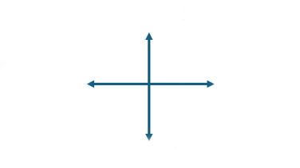
圖4
Ⅰ
經濟依賴高
安全威脅高
Ⅳ
Ⅱ
Ⅲ
經濟依賴低
安全威脅低

三、表3是鄰近中國的三個國家之比較：
表3
國家  比較項目 | 甲 | 乙 | 丙
是否為中國雙邊貿易主要伙伴 | 是 | 否 | 是
是否與中國有領陸或領海爭端 | 是 | 否 | 是
國家擁有的自我防衛軍事能力 | 高 | 中 | 高
親近美國和西方國家陣營程度 | 高 | 中 | 低

42. 下列哪項主題最能同時涵蓋題文的三份資料？
(A)中、美兩國國家實力和世界影響力比較
(B)中、美經濟對抗與國際政治結盟的關係
(C)中國威脅起源及對亞太地緣政治的影響
(D)中國經貿和外交關係與國際秩序的關連
43. 綜合題文三份資料，甲乙丙三國之中，何者最可能對中國採取抗衡策略？該國所處象限為何？串連表3哪兩項事證最足以判斷該國可能採取抗衡策略？請在答題卷左欄寫出國家代號及其所處象限，再於右欄說明表3最足以判斷的兩項串連事證。（6分；左欄須完全答對，本題始計分；右欄作答字數為27字內，須寫出兩項，本欄始計分）
國家代號及所處象限 | 表3最足以判斷的兩項串連事證（27字內）
該國為 國，位於 象限。 | 該國

